**Контрольні питання**

1. Призначення XAML (Extensible Application Markup Language).

Язык XAML обеспечивает разделение процесса дизайна приложения (графической части) и разработки бизнес-логики (программного кода) между дизайнерами и разработчиками прикладного программного кода.

Используемый в WPF язык XAML является подмножеством языка XML и позволяет описывать WPF-содержимое таких элементов как векторная графика, элементы управления и документы.

Синтаксис XAML, поддерживает базовые правила XML, а также определяет свои:

1. Структура XAML-документа.

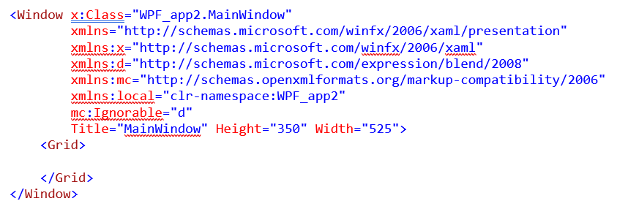

1. Зв'язок елемента XAML-документа з класом C #. ???

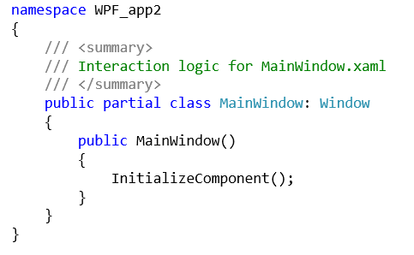

1. Ключові ієрархії фундаментальних класів WPF.

https://msdn.microsoft.com/ru-ru/office/ms750441(v=vs.140)

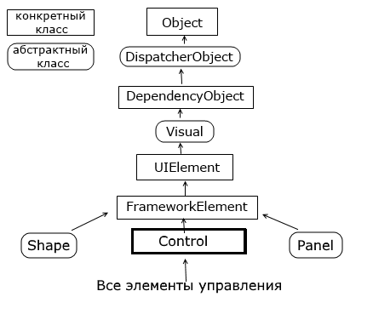

1. Визначення властивостей класу в XAML-документі.

Для описания класса в XAML-документе используется атрибут Class. Строка XAML-документа. **<Window x:Class="WpfApplication2.MainWindow" … >**

Предписывает создать класс WpfApplication2.MainWindow на базе класса Window.

Другими словами, этот пример создает новый класс по имени MainWindow, который наследуется от базового класса Window/

Класс MainWindow генерируется автоматически во время компиляции. Для части класса автоматически генерируется код (частичный (partial) класс).

Частичные классы позволяют разделить класс на две или более отдельных части во время разработки, которые соединяются вместе в скомпилированной сборке

1. Призначення простору імен.

Существуют базовые и необязательные пространства имен

**xmlns=http://schemas.microsoft.com/winfx/2006/xaml/presentation**

это базовое пространство имён WPF, которое охватывает все классы WPF, включая элементы управления, которые применяются при построении пользовательского интерфейса, так как данное пространство имён объявлено без префикса, то оно распространяется на весь XAML-документ;

**xmlns=http://schemas.microsoft.com/winfx/2006/xaml**

дополнительное пространство имён XAML, которое включает различные свойства утилит XAML, которые позволяют влиять на то, как XAML-документ следует интерпретировать.

**http://schemas.openxmlformats.org/markup-compatibility/2006**

необязательное пространство имён XAML, связанное с проблемой совместимости разметки с рабочей средой. Используется для информирования синтаксического анализатора XAML о том, какую информацию необходимо обработать, а какую – проигнорировать;

**http://schemas.microsoft.com/expression/blend/2008**

необязательное пространство имён XAML, поддерживаемое программами Expression Blend и Visual Studio, данное пространство имён используется для установки размеров графической панели для страницы.

Если необходимо обеспечить доступ к каким-либо другим пространствам имён проекта, например, нужно описать класс .NET, определенный во внешней сборке, то необходимо определить новый префикс и задать пространство имён с использованием лексем clr-namespace и assembly.